Информация о самовольно установленных и (или) незаконно эксплуатируемых временных сооружений (ограждений), расположенных по задней меже к земельному участку 4 по ул. Земская, подлежащих демонтажу.

№ | Адрес размещения | Дата выявления | Вид временного сооружения (наименование, фото) | Сведения о владельце (ИНН для юр. лиц и ИП, Ф.И.О., адрес)
1 | ул. Земская, 4 | 29.12.2022 | Ограждение  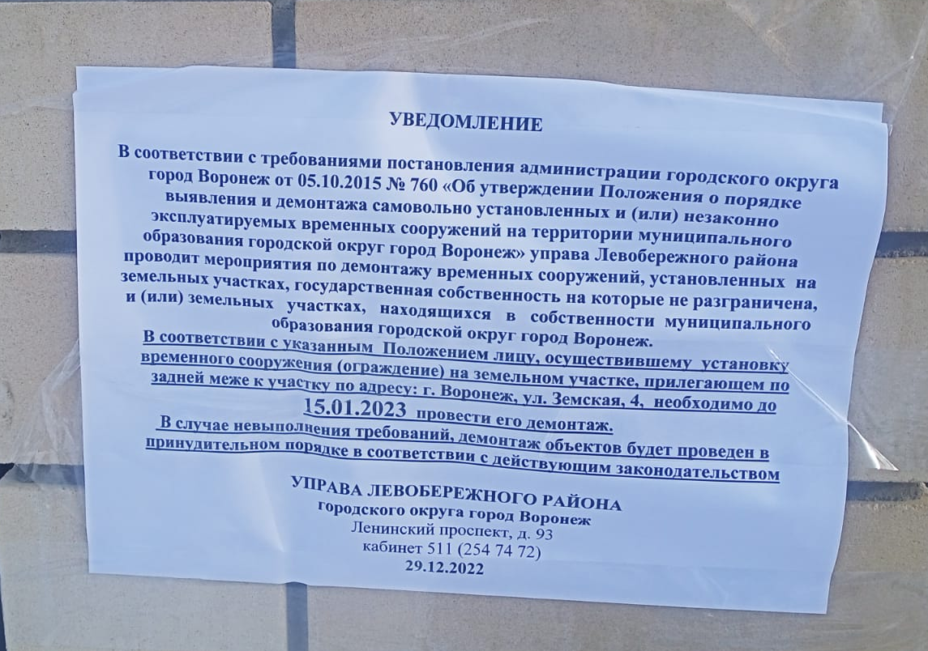  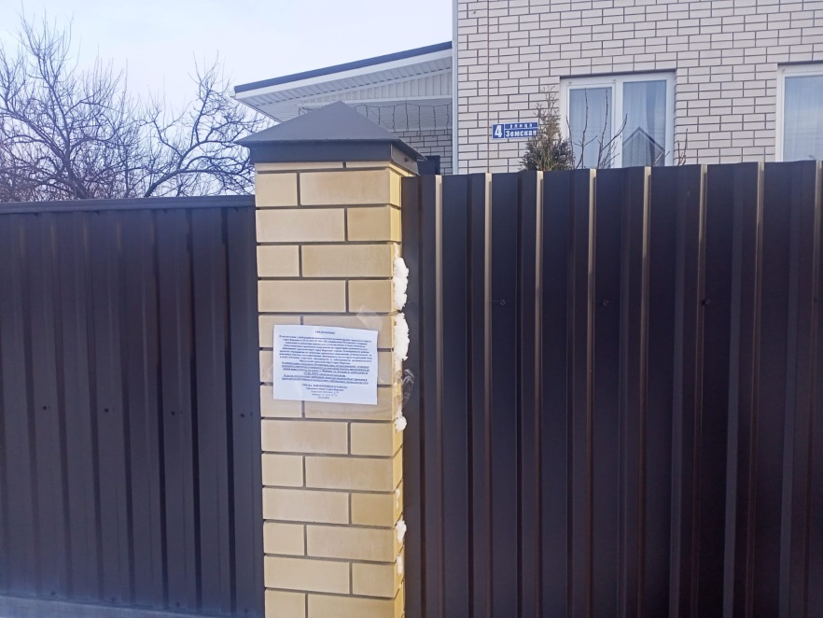  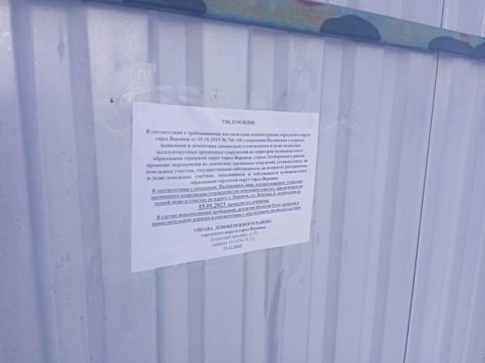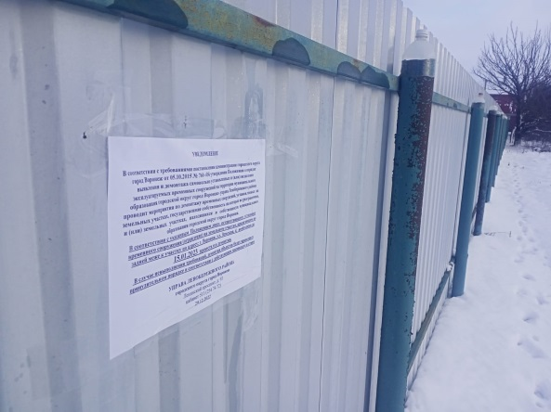  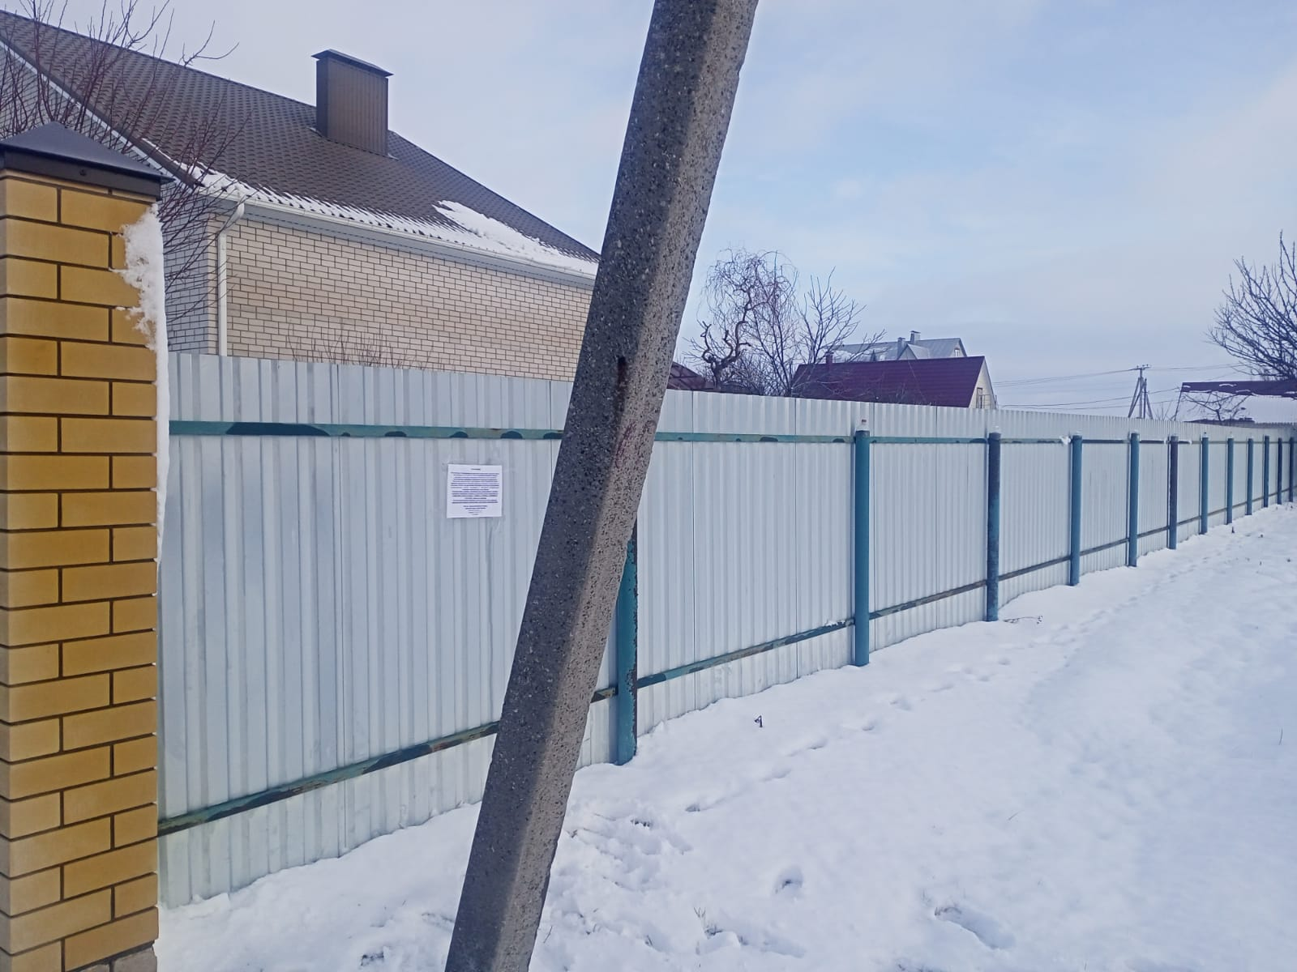 | Не установлен  Не установлен

